[两篇出自郑州大学第一附属医院同科室李雅萌/张国俊团队的论文被指图像重复，学术诚信遭质疑](https://mp.weixin.qq.com/s?__biz=Mzk3NTEwMTE3OA==&mid=2247484823&idx=1&sn=f508930452075e4651f89641beed0a44&chksm=c56cc83f48dfc22dac1455d2e5c34ec493ab031b51d3312532aa23d146c974da1f361ace2393&scene=126&sessionid=1742404558)

[学术荟萃](javascript:void(0);)2025-03-18 23:59:00山东

**Part.1**



**论文一简介**

**标题： Molecular mechanism of betulin palliative therapy for chronic obstructive pulmonary disease (COPD) based on P2X7 receptor target of gated ion channel**

**日期：**2022年6月30日

**单位与作者：**郑州大学第一附属医院呼吸与危重症医学专科 Pengfei Jiao、Yameng Li(通讯作者 音译 李雅萌)

**期刊：*Annals of Translational Medicine***

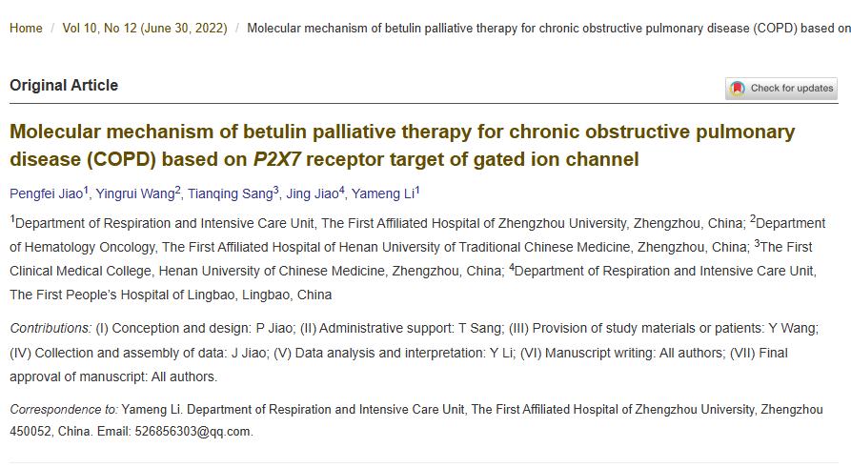

**Part.2**



**论文二简介**

**标题： Ganoderic Acid A Alleviates OVA-Induced Asthma in Mice**

**日期：**2021年5月26日

**单位与作者：**郑州大学第一附属医院呼吸与危重症医学专科 Xinhua Hu、Guojun Zhang(通讯作者 音译 张国俊)

**期刊：*Inflammation***

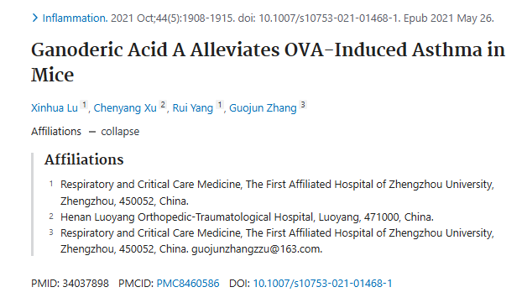

**Part.3**



**图像重复问题**

**#1 两篇论文出现重复。**

Study 1: https://pubmed.ncbi.nlm.nih.gov/35845496/

Study 2: https://pubmed.ncbi.nlm.nih.gov/34037898/

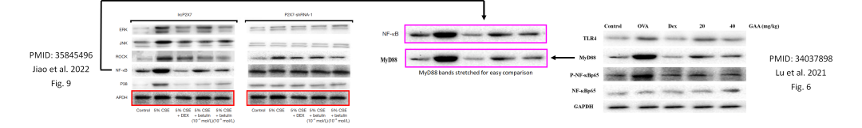

**论文一 基金支持：**

* 2021年河南省重点研发和推广专项项目（科学与技术）（编号 212102310192）
* 2021年和2022年河南省医学科技重点项目（编号.SBGJ202102171）

**论文二 基金支持：**

* 2021年河南省重点研发和推广专项项目（科学与技术）（编号 212102310192）
* 2021年和2022年河南省医学科技重点项目（编号.SBGJ202102171）

**参考信息：**

https://pubpeer.com/publications/E08591E7F62B6105AF43A6C6D995E7#1

https://pubmed.ncbi.nlm.nih.gov/34037898/  
https://atm.amegroups.org/article/view/97396/html